**Use Case Diagrams**

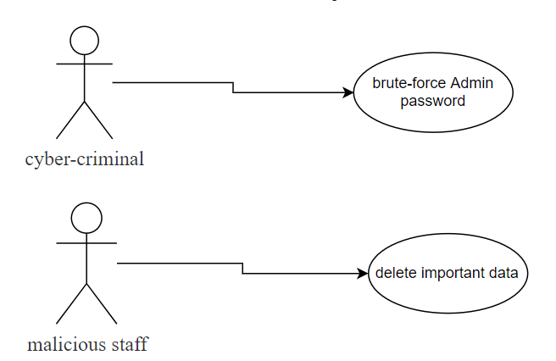

**Class Diagram**

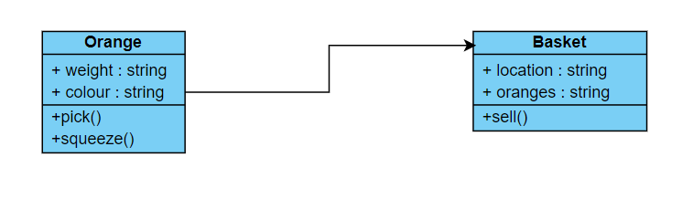

**Sequence Diagram**

